PROJEKT TURIZEM IN VRTEC

MRAVLJICE – ČAROBNE POSODICE

Z otroki smo se pogovarjali o zdravi in nezdravi prehrani, nato pa tudi o zeliščih. Odšli smo na travnik in si pogledali rastline ter jih poimenovali. Za motivacijo smo prebrali tudi pravljico na temo rastlin. Nato pa tudi uganke in pesmice o rastlinah. Nabrali smo zelišča in jih posušili. V ta namen smo izdelali posodice za zelišča iz das mase. Ko se je vse to posušilo, smo jih še pobarvali s tempera barvami. Otroci so barve tudi poimenovali ter se domišljijsko izražali. Vsaka posodica je imela svoj čar, saj je bila unikat. Otroci so spoznali rastline, zelišča in ugotovili kam lahko shranjujemo različne snovi. Povezali so značilnosti kraja z umetnostjo ter se seznanili kako se zelišča suši. Ob vsem tem pa se naučili tudi pesmice in uganke.
Otroci so med izdelavo posodic iz das mase spraševali kako se ta masa imenuje, nekateri pa tudi kako bodo iz kroglice izdelali posodo. Ob moji demonstraciji so povedali, da to sploh ni težko. Mlajšim otrokom pa je bila potrebna pomoč in usmeritev. Bili so zelo navdušeni nad izdelkom. Kasneje pa so se o posodicah veliko pogovarjali tudi med prosto igro. Nekateri so si jih ogledovali in prepoznali vsak svojo. Ko smo posode še pobarvali s tempera barvami, so dobile svoj čar. Resnično so zažarele.
Projekt je bil dobro zasnovan. Zaradi omejitev smo se morali prilagoditi situaciji. Vseeno smo držali rdečo nit projekta tako, da je bila smiselna. Vse skupaj smo povezali in ustvarili posebne vtise. Zaključno prireditev smo zaradi Covida izključili. Smo pa v skupini Mravljice izvedli zaključno prireditev samo z otroki. Izvedli smo jo tako, da smo si priredili piknik v naravi pod češnjo. Uživali smo v naravi, si ogledovali tako rastline(zelišča) kot vrste drevja in prisluhnili vetru. Zapakirali smo posodice, katere so dobile posebno mesto pri otrocih doma.
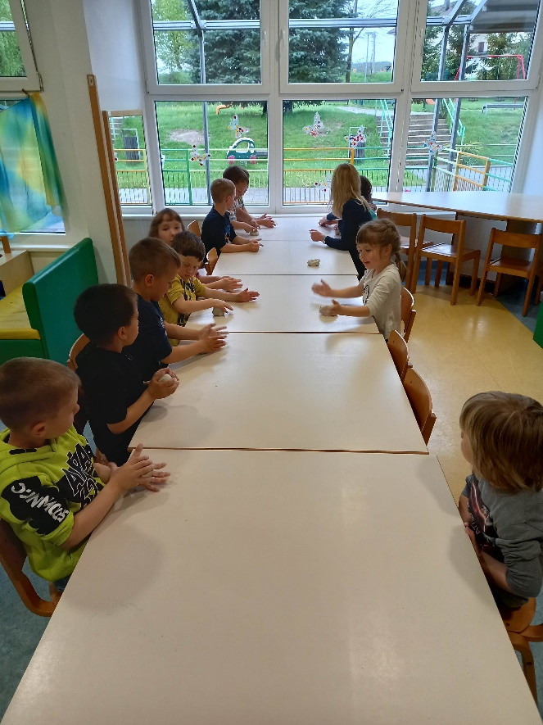

Izdelava čarobnih posodic

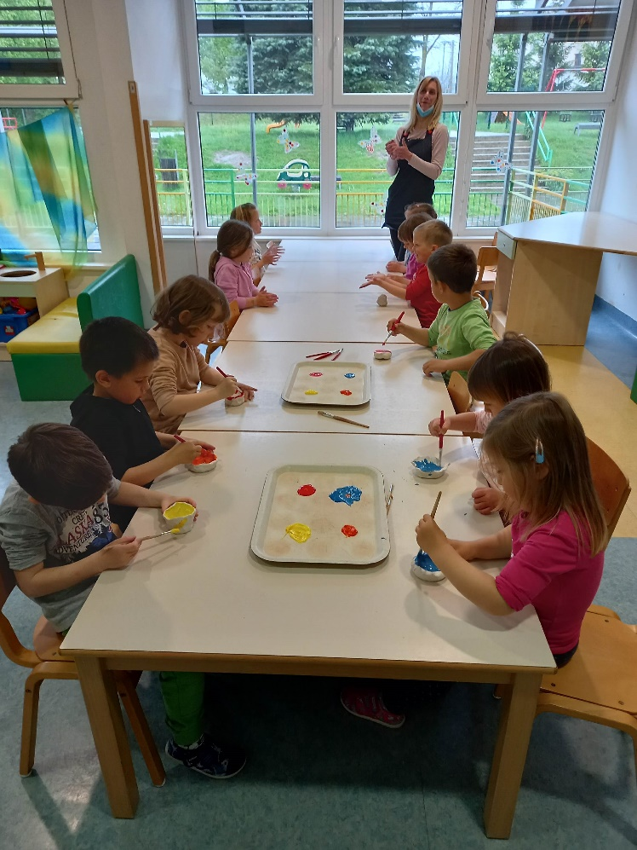

Barvanje čarobnih posodic

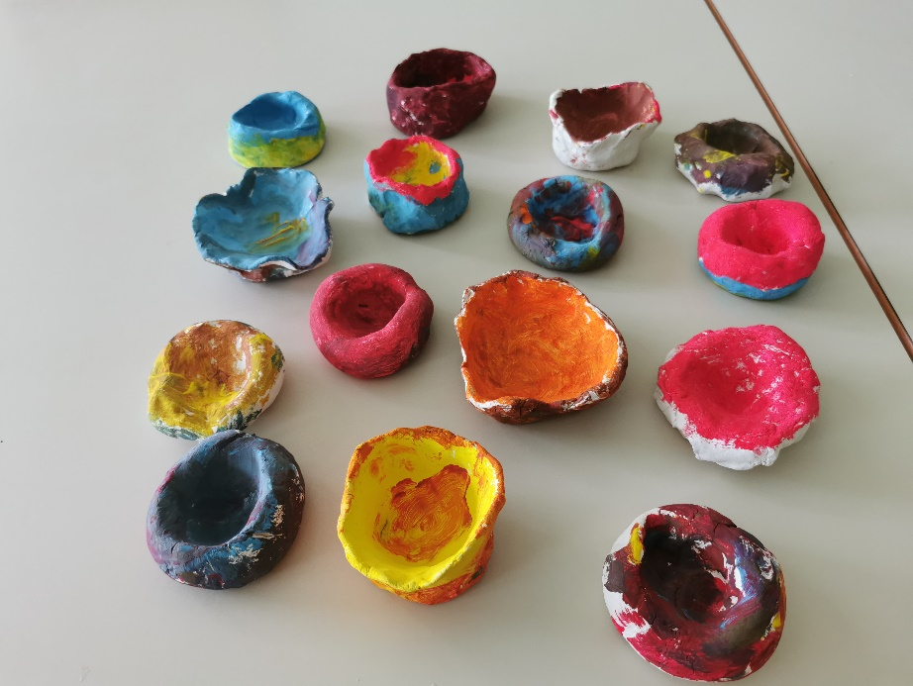

Čarobne posodice

Avtorici besedila in fotografij: Barbara Lenassi in Vanja Gerzetič

